TZ: Praha hostí výstavu mince „Pyramidy v Gíze“ v období nejvyšší ceny zlata v historii
Praha, 7. listopadu 2025
Pražská pobočka společnosti Zlaťáky.cz dnes otevřela speciální výstavu věnovanou nové sběratelské emisi zlaté mince „Pyramidy v Gíze“, která je třetí ze série Sedm divů světa. Návštěvníci ji mohou zhlédnout až do konce listopadu. Výstava přichází symbolicky v době, kdy se cena zlata opět vyšplhala nad 84 000 Kč za trojskou unci.
Zlatá mince o váze 100 g a ryzosti 999,9/1000 vzdává hold nejstaršímu a dodnes jedinému dochovanému divu starověkého světa. Vydaná byla státem Šalamounovy ostrovy pro rok 2026 a celosvětová limitace činí pouhých 47 kusů.
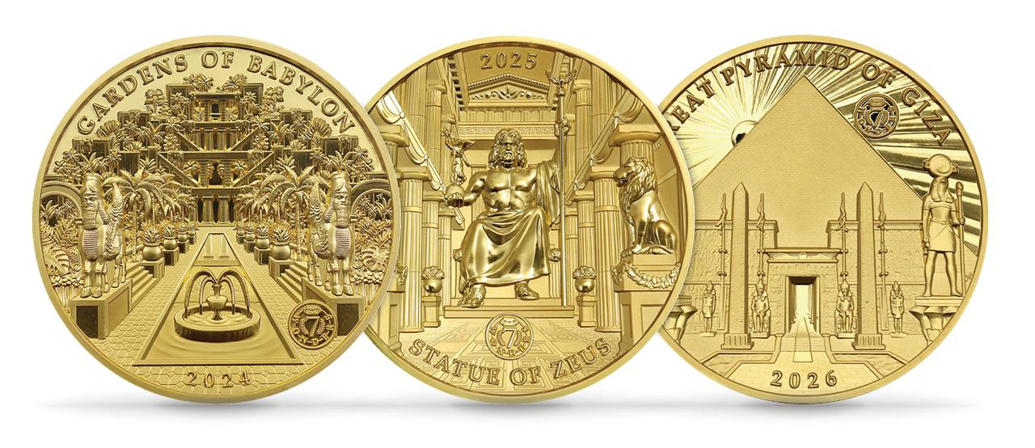
Foto: Zahrady Semiramidiny, Socha Dia v Olympii a třetí emise – Pyramidy v Gíze
„Pyramidy v Gíze jsou dalším mistrovským dílem, které spojuje vysoký reliéf, precizní řemeslo a historickou autenticitu. Jsme rádi, že tuto výjimečnou emisi můžeme představit právě v Praze, a to v době, kdy zlato znovu potvrzuje svou roli bezpečného přístavu,“ uvedl Martin Štich, ředitel společnosti Zlaťáky.cz.

Umění v ryzím zlatě
Na rubu mince je vyobrazen monumentální pohled na Velkou pyramidu vystupující ze středu celé kompozice, zalitou paprsky egyptského slunce. V popředí se nachází vstupní chrám lemovaný sochami strážců v tradičních oděvech. Díky ražbě ve čtyřech vrstvách vzniká výrazná prostorová iluze, která podtrhuje realističnost motivu.
Výstava se koná v okamžiku, kdy investoři po celém světě sledují prudký růst ceny zlata. Kov v posledních dnech překročil hranici 4 000 USD za unci, k čemuž přispěly slabé výsledky z amerického trhu práce a pokles výnosů desetiletých státních dluhopisů. Tyto faktory zvýšily poptávku po zlatu jako po bezpečném a neúročeném aktivu.
„Zlato zůstává stabilním uchovatelem hodnoty, ať už ho investoři vnímají jako pojistku proti inflaci, nebo jako estetický předmět s historickým příběhem. Série Sedm divů světa spojuje oba tyto světy – investici i umění,“ doplňuje Martin Štich.
Výstava v pražské pobočce Zlaťáky.cz je přístupná během běžné otevírací doby. Návštěvníci se mohou seznámit s celou sérií Sedm divů světa i s technologiemi ražby, které stojí za vznikem těchto mincovních unikátů. Na místě jsou k dispozici také investiční poradci, kteří poskytnou informace o trhu s drahými kovy i o aktuálních investičních trendech.
Každá mince z kolekce připomíná jeden z nejznámějších architektonických skvostů starověku. Po Zahradách Semiramidiných a Soše Dia v Olympii přichází třetí emise – Pyramidy v Gíze, symbol trvalé síly, přesnosti a lidské tvořivosti.
Společnost Zlaťáky.cz vznikla v roce 2006 a specializuje se na nákup a prodej investičního zlata, stříbra a numismatiky. Se vstupem nového majitele se rozrostla prodejní síť i sortiment zboží a poskytovaných služeb. Dynamický růst miliardové firmy podpořila modernizace e-shopu, vytvoření konsolidačního skladu, navýšení skladových zásob zlata i stříbra a otevření nových kamenných poboček. V současné době má společnost devět prodejen v Česku a na Slovensku.
Kontakt pro média:

Dominika Bártová
PR Manager Zlaťáky.cz
Tel.: 607 846 988
E-mail: dominika.bartova@zlataky.cz

